Geleidende contactsticker voor pucks
Productiespecificatie en offerteaanvraag · 4 varianten · ontwerp A · revisie A
Contact | Joep Groenteman | Documentdatum | 7 september 2026
E-mail | joep@scape.agency | Eenheden | millimeter

Gevraagd: vier ronde, zelfklevende stickers die onder een puck geplakt worden en op een capacitief touchscreen (PCAP-tafel) drie contactpunten aanbieden. De onderlinge stand van die drie punten verschilt per variant; daaraan herkent de tafel welke puck er ligt.

1 Opdracht in het kort
Varianten | 4 stuks (puck-01 t/m puck-04), identieke opbouw, afwijkende padposities
Aantal | 25 per variant = 100 totaal. Graag ook staffelprijs bij 50 en 100 per variant.
Vorm | ronde schijf Ø70,0 mm, geen uitstekende lip
Contactpunten | 3 x Ø10,0 mm, verbonden door banen op een tweede, geïsoleerd niveau
Dikte | max. 0,50 mm totaal
Toepassing | onderzijde puck Ø75 mm; schuift over tafelglas, binnen, publiek gebruik
Levering | per variant verpakt, liner bedrukt met de variantcode

2 Opbouw
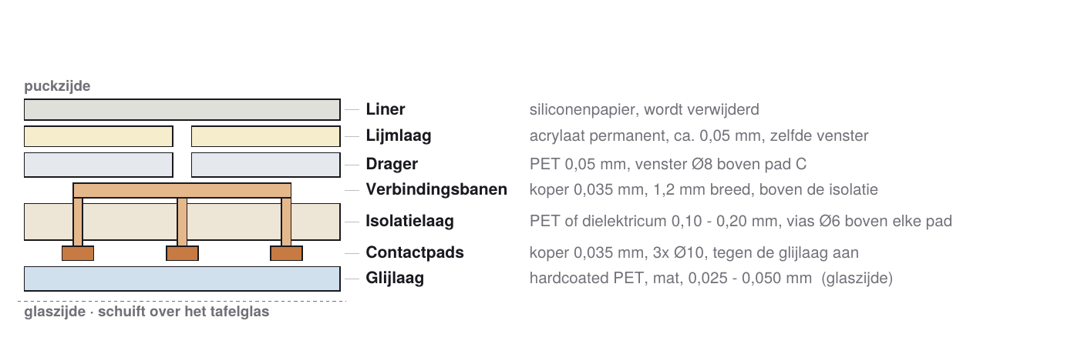
Doorsnede van de opbouw, schematisch en niet op schaal. Onderaan de glaszijde.
De opbouw heeft twee geleidende niveaus. Alleen de drie contactpads liggen onderin, direct tegen de glijlaag, en dus zo dicht mogelijk bij het tafelglas. De verbindingsbanen liggen daarboven, achter een isolatielaag van 0,10 - 0,20 mm, zodat ze het glas nergens naderen. Ze zakken alleen ter plaatse van drie vias Ø6 omlaag om het koper van de pads te raken.
Ook de pads zelf raken het glas niet: de gladde, krasvaste toplaag zit ertussen. Capacitief werkt dat prima, want de tafel meet door 0,05 mm folie heen zonder noemenswaardig verlies, en het voorkomt dat blank koper oxideert of strepen op het glas achterlaat.
Het contact met de puck zit in één venster Ø8 in drager en lijmlaag, precies boven pad C. Daar komen beide banen samen, dus één veercontact volstaat.
Laag | Materiaal | Dikte | Eis
Glijlaag | hardcoated PET, matte finish | 0,025 - 0,050 mm | krasvast, lage wrijving, laat geen sporen na
Contactpads | koperfolie (Cu-ETP) of gezeefdrukt zilver | 0,035 mm | 3x Ø10, direct tegen de glijlaag
Isolatielaag | PET-folie of gedrukt dielektricum | 0,10 - 0,20 mm | vias Ø6 boven elke pad; scheidt de banen van het glas
Banen | zelfde geleider als de pads | 0,035 mm | 1,2 mm breed, contact met de pads via de vias
Drager | PET | 0,05 mm | venster Ø8 boven pad C
Lijm | acrylaat, permanent | ca. 0,05 mm | hecht op PC, ABS, PLA en hout
Liner | siliconenpapier |  | bedrukt met de variantcode

Een gelijkwaardige eigen opbouw is welkom, mits de functionele eisen gehaald worden.

3 Maatvoering
Aanzicht vanaf de glaszijde. De coördinatentabel is leidend voor de productie; de afbeeldingen in dit document staan niet op schaal. Gebruik de meegeleverde DXF-bestanden, die zijn op ware grootte in millimeters.
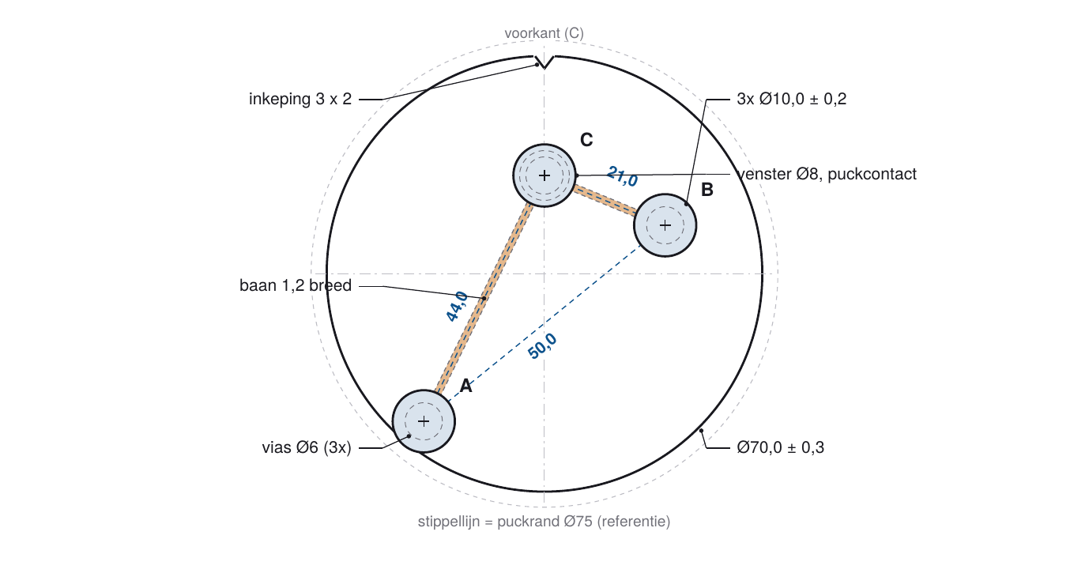
puck-01, representatief voor alle vier de varianten.
variant | A X | A Y | B X | B Y | C X | C Y | zijden | verhouding
puck-01 | -19,4 | -23,7 | +19,4 | +7,8 | +0,0 | +15,8 | 21,0 · 44,0 · 50,0 | 0,42 / 0,88
puck-02 | -24,5 | -11,2 | +24,5 | -1,2 | +0,0 | +12,4 | 28,0 · 34,0 · 50,0 | 0,56 / 0,68
puck-03 | -23,4 | -17,7 | +23,4 | -0,1 | +0,0 | +17,8 | 29,5 · 42,5 · 50,0 | 0,59 / 0,85
puck-04 | -24,7 | -14,6 | +24,7 | -7,1 | +0,0 | +21,8 | 38,0 · 44,0 · 50,0 | 0,76 / 0,88

Nulpunt = hart van de schijf. X naar rechts, Y naar de voorkant (C). Zijdelengtes zijn referentiematen, afgeleid uit de coördinaten.

4 Toleranties en functionele eisen
Tolerantie |  | Functionele eis
Padhart t.o.v. nulpunt | ± 0,3 mm | Pads onderling | doorverbonden, max. 5 ohm
Onderlinge hartafstand | ± 0,3 mm | Via-contact | max. 2 ohm per via
Paddiameter | Ø10,0 ± 0,2 mm | Banen naar glaszijde | overal achter de isolatielaag
Buitendiameter schijf | Ø70,0 ± 0,3 mm | Puckcontact | venster Ø8 boven pad C
Pads t.o.v. buitenomtrek | ± 0,5 mm | Glaszijde | geen bramen of harde deeltjes
Baanbreedte | 1,2 ± 0,15 mm | Slijtage | 1000 schuifcycli over glas, geen sporen
Via | Ø6 ± 0,3 mm | Reiniging | bestand tegen isopropanol 70%
Totale dikte | max. 0,50 mm
Vlakheid | binnen 0,1 mm

5 De vier varianten
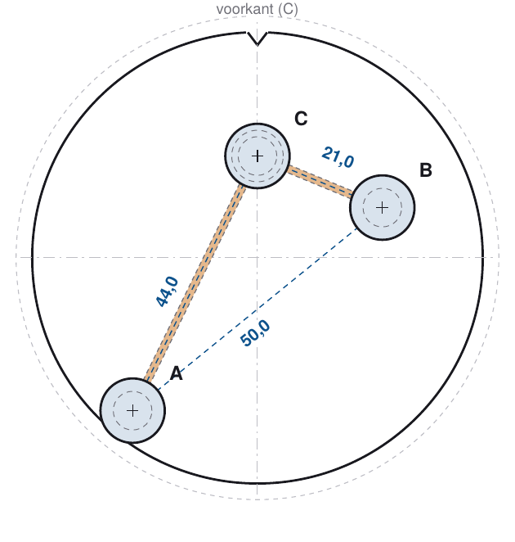  puck-01  zijden 21,0 · 44,0 · 50,0 mm  verhouding 0,42 / 0,88 | 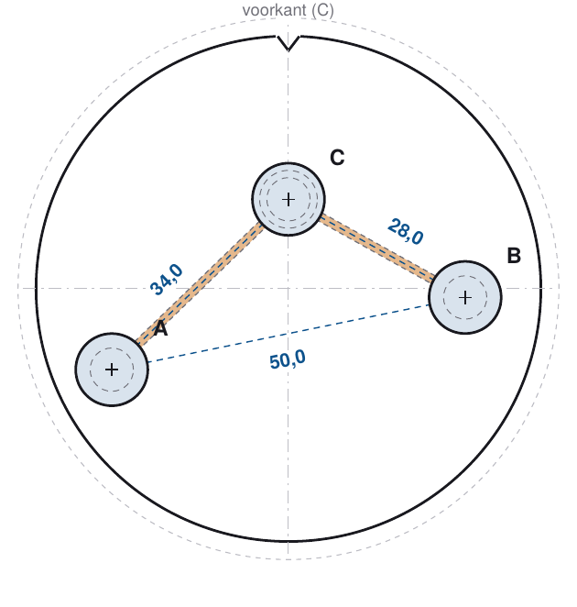  puck-02  zijden 28,0 · 34,0 · 50,0 mm  verhouding 0,56 / 0,68
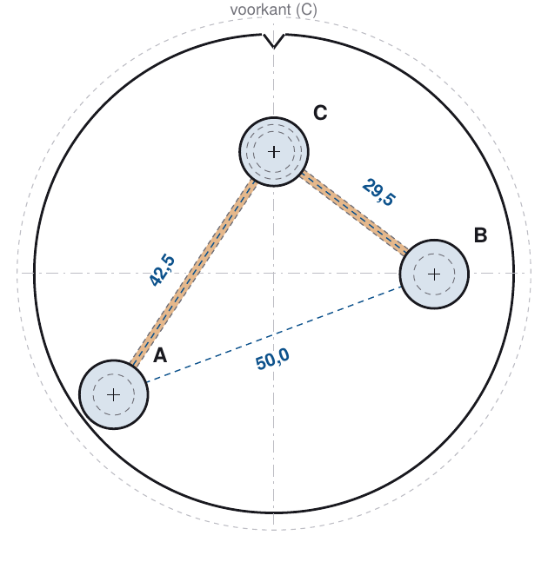  puck-03  zijden 29,5 · 42,5 · 50,0 mm  verhouding 0,59 / 0,85 | 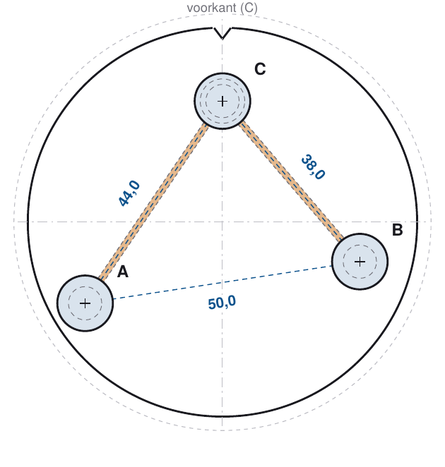  puck-04  zijden 38,0 · 44,0 · 50,0 mm  verhouding 0,76 / 0,88

6 De verbinding tussen de pads
De drie pads zijn met elkaar verbonden door twee koperbanen van 1,2 mm breed, over de twee kortste zijden van de driehoek, met pad C als knooppunt. Die banen liggen niet in dezelfde laag als de pads maar erboven, gescheiden door de isolatielaag. Alleen ter plaatse van de vias Ø6 zakken ze omlaag en maken ze contact met het koper van de pads.
De reden: voor een capacitieve tafel telt alles mee wat geleidend is en dicht bij het glas ligt. Door de banen achter de isolatielaag te leggen én smal te houden, blijven de drie pads de enige plekken met een sterk signaal. Van die twee maatregelen doet de baanbreedte het meeste werk, omdat de 3 tot 4 mm tafelglas de meting toch al domineert; de isolatielaag geeft daarbovenop marge en beschermt het koper als de toplaag ooit doorslijt.
Als de tafel de banen in de praktijk toch oppikt, is de knop: de isolatielaag dikker maken, of de baanbreedte terug naar 1,0 mm. Dat is te beoordelen met de monsterset.

7 Vragen bij de offerte
- Prijs per variant bij 25, 50 en 100 stuks, plus eenmalige opstartkosten per variant.
- Welk proces adviseren jullie bij deze aantallen: digitaal gesneden koperfolie of gezeefdrukt zilver?
- Advies over de glijlaag: hardcoated PET of PTFE-folie? Wij zoeken de laagste wrijving op glas die nog krasvast is en geen sporen achterlaat.
- Prijs voor twee uitvoeringen ter vergelijking: pads onder de toplaag, en pads blank aan de glaszijde.
- Levertijd, minimale afname, en of een monsterset van 2 stuks per variant vooraf mogelijk is.
- De opbouw heeft twee geleidende niveaus met een isolatielaag ertussen. Hoe zouden jullie dat uitvoeren, met een gedrukt dielektricum of met een gestanste PET-tussenfolie, en wat betekent dat voor prijs en levertijd ten opzichte van één geleidende laag?

8 Aandachtspunten
- De sticker komt op de onderzijde van de puck, hart op hart, met de inkeping naar de voorkant.
- Spiegelen is niet kritisch: de herkenning kijkt alleen naar de verhouding tussen de drie zijden.
- De vier varianten lijken sterk op elkaar; graag per variant apart verpakt en gemerkt.
- Pad C is bij alle vier de varianten het knooppunt van de banen én de plek van het puckcontact.
- Bij deze specificatie horen DXF-bestanden per variant, met aparte lagen voor omtrek, pads, banen, vias, venster en inkeping, op ware grootte in millimeters.

